

**THIRRJE PËR NDARJEN E GRANTEVE PËR ORGANIZATA QYTETARE – FAZA E PARË 2022**

**PLATFORMA PËR INVESTIME NË KOMUNITET**

*Afati i fundit për dorëzimin e aplikimeve: 22.04.2022, ora 16:00.*

Ju lutemi aplikimet tuaja dërgoni në adresën: info@cip.mk

**SHTOJCA 6: FLETË ANËTARËSIM**

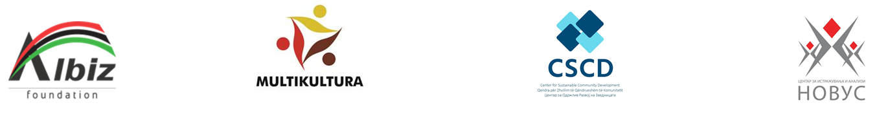

**FLETË ANËTARËSIM**

**NË PLATFORMËN PËR INVESTIME NË KOMUNITET**

|  |  |
| --- | --- |
| Emri i organizatës: |  |
| Adresa e organizatës: |  |
| Qyteti: |  |
| Telefoni: |  |
| Posta elektronike: |  |
| Ueb faqja: |  |
| Misioni i organizatës: |  |
| Sektori i veprimit: |  |
| Regjioni i veprimit: |  |
| Personi për kontakt: |  |
| Telefoni: |  |
| Posta elektronike: |  |

vula Personi përgjegjës:

_________________